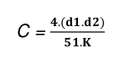

C es la curvatura expresada en metros y las distancias d1 y d2 se indican en Km. K = 4/3.

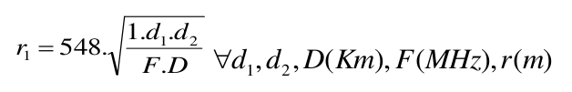
r1 = primer radio de Fresnel.

